RFM报告
生成时间：2026-05-09 00:24

RFM 分析报告
三、详细分析
3.2 用户结构与贡献分析
图表1:2017年客户RFM分层分布（用户数）

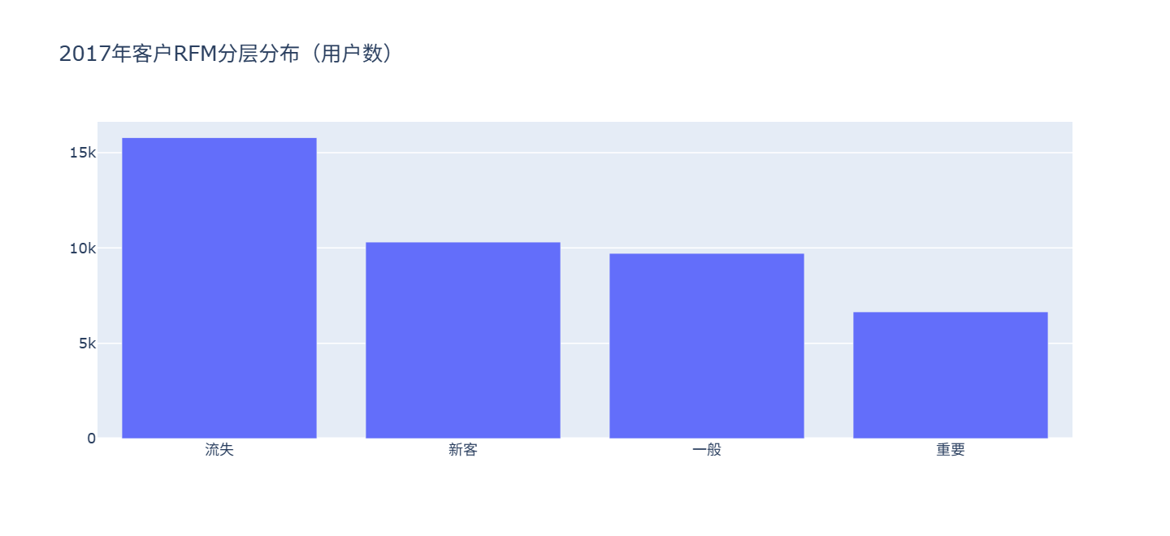
图: 2017年客户RFM分层分布（用户数）
图表解读:该柱状图展示了用户规模的金字塔结构，流失风险客户最多。
图表2:2017年各RFM分层客户贡献总金额

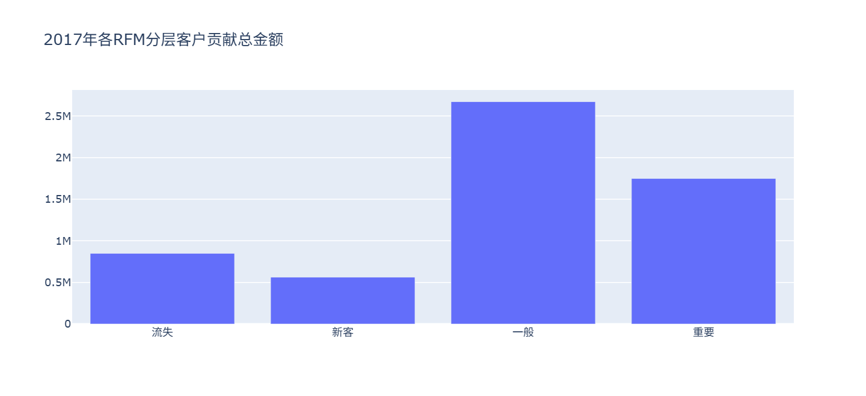
图: 2017年各RFM分层客户贡献总金额
图表解读:一般价值客户贡献金额最高，远超用户数最多的流失风险客户。
3.3 评分组合分布分析
图表3:2017年RFM评分组合热力图

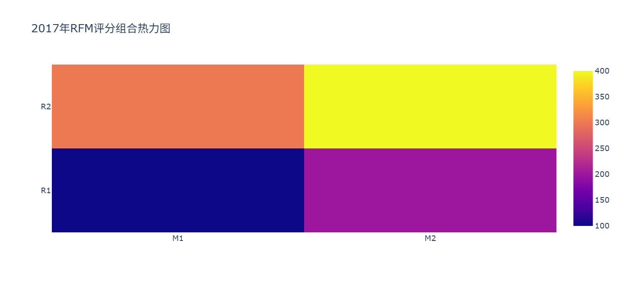
图: 2017年RFM评分组合热力图
图表解读:热力图显示各评分组合分布相对均匀。
四、建议
优先唤醒一般价值客户和重要挽留客户。

